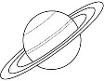 | 5.
Kopernikusz egy másik könyvben az alábbi rajzos csillagkép-ábrázolást pillantja meg. Nagyon megörül neki, hogy ezeket még mindig latinul jelölik. Így ő is könnyen felismeri.
a) A lenti ábra segítségével egészítsd ki a fenti ábrázolás feliratait!

Bár a két térkép nem ugyanabban az időben ábrázolja az égboltot, a latin kifejezések segítenek.

A fentin a lentiekből felismerhetőnek látom:
kicsi kutya
bak, capricornus
halak
 |  |  | 32.
 |  |  | 33.
 |  |  | 34.
 |  |  | 35.
 |  |  | 36.
 |  |  | 37.
 |  |  | 38.
 |  |  | 39.
 |  |  | 40.
 |  |  | 41.
 |  |  | 42.
 |  |  | 43.
 |  |  | 44.
 |  |  | 45.
 |  |  | 46.

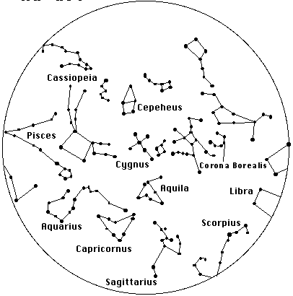 | b) Annak érdekében, hogy a kifejezések szótárban való megtalálását segítsd, sorold itt fel betűrendben a lenti csillagtérképen található csillagképek latin elnevezéseit:

